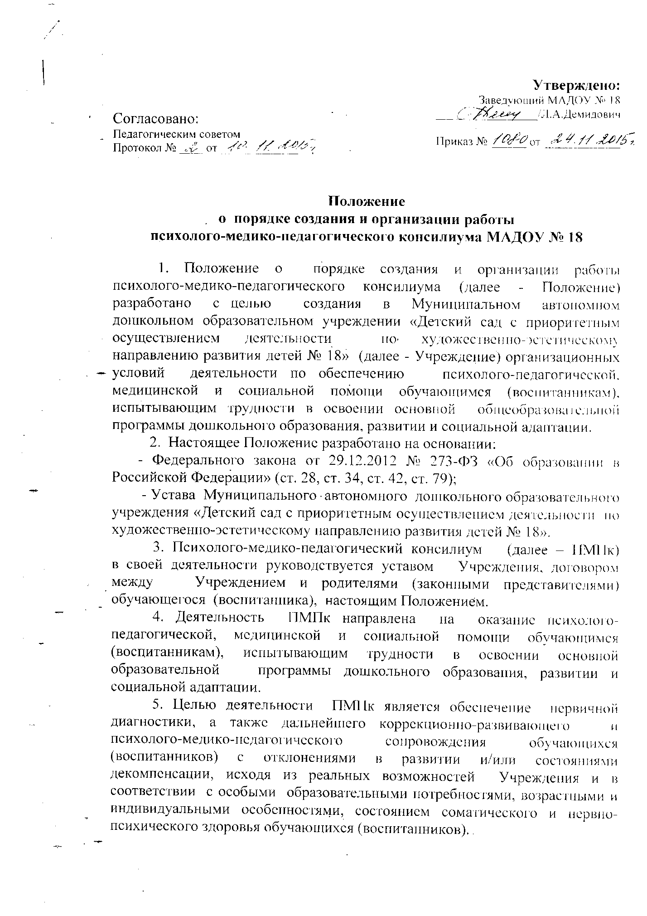

Задачами деятельности ПМПк являются:

1) своевременное выявление и комплексное обследование детей, имеющих отклонения в физическом, интеллектуальном и эмоциональном развитии, трудности в обучении и социальной адаптации, с целью организации их развития и обучения в соответствии с их индивидуальными возможностями;  
 2) диагностическая и коррекционная работа с воспитанниками в системе коррекционно-развивающего обучения на базе Учреждения;  
 3) выявление уровня и особенностей развития познавательной деятельности (речи, памяти, внимания, работоспособности и других психических функций), изучение эмоционально-волевого и личностного развития;  
 4) выявление резервных возможностей ребенка, разработка рекомендаций воспитателю для обеспечения обоснованного дифференцированного подхода в процессе коррекционного обучения и воспитания;

5) определение характера, продолжительности и эффективности специальной (коррекционной) помощи в рамках, имеющихся в Учреждении возможностей;

6) подготовка и ведение документации, отражающей актуальное развитие обучающегося (воспитанника), динамику его состояния, уровень успешности при освоении основной образовательной программы дошкольного образования.

6. ПМПк является одной из форм взаимодействия специалистов Учреждения, объединяющихся для предоставления психолого-медико-педагогического сопровождения обучающихся (воспитанников), испытывающих трудности в освоении основных общеобразовательных программ, развитии и социальной адаптации.

7. Общее руководство ПМПк и контроль эффективности деятельности ПМПк, а также соблюдения прав обучающихся (воспитанников) возлагается на заведующего Учреждения.

8. В состав ПМПк на постоянной основе входят:

- старший воспитатель ДОУ;

- воспитатели ДОУ с большим опытом работы (2 человека);

- учитель-логопед;

- медицинский работник (по согласованию).

В работе ПМПК принимают участие воспитатели ДОУ, представляющие конкретного обучающегося (воспитанника) на ПМПк;

9. Председателем ПМПк является старший воспитатель ДОУ, который планирует и организует деятельность ПМПк.

10. Деятельность ПМПк осуществляется в форме заседаний.

Заседания ПМПк подразделяются на плановые и внеплановые, проводятся под руководством председателя.

11. Периодичность проведения ПМПк определяется реальным запросом Учреждения на комплексное, всестороннее обсуждение проблем обучающихся (воспитанников), испытывающих трудности в освоении основных общеобразовательных программ, развитии и социальной адаптации. Плановые заседания ПМПк проводятся не реже одного раза в квартал.

12. Обследование обучающихся (воспитанников), испытывающих трудности в освоении основной общеобразовательной программы дошкольного образования, развитии и социальной адаптации, на предмет выявления проблем и формирования рекомендаций, осуществляется ПМПк на основании договора между Учреждением и родителями (законными представителями) обучающихся (воспитанников):

- по инициативе родителей (законных представителей);

- может осуществляться по инициативе педагогических работников и по согласованию с родителями (законными представителями).

13. Председатель ПМПк:

- организует информирование родителей (законных представителей) и специалистов ПМПк о необходимости обсуждения проблемы обучающегося (воспитанника);

- организует подготовку и проведение заседания ПМПк;

- определяет педагогического работника в качестве ответственного лица за подготовку материалов к ПМПк и обеспечение выполнения последующих рекомендаций ПМПк в отношении конкретного обучающегося (воспитанника).

14. В качестве ответственного лица может быть назначен воспитатель группы или другой специалист (учитель-логопед), осуществляющий коррекционно-развивающее обучение или коррекционную работу.

Данный педагогический работник:

- готовит педагогическое представление (характеристику) на обучающегося (воспитанника);

- участвует в заседании ПМПк и предъявляет педагогическое представление (характеристику) на обучающегося (воспитанника);

- отслеживает динамику развития обучающегося (воспитанника) и эффективность оказываемой ему психолого-педагогической помощи;

- выходит с инициативой повторных обсуждений на ПМПк.

15. Диагностика обучающихся (воспитанников), испытывающих трудности в освоении основных общеобразовательных программ, развитии и социальной адаптации, и формирование рекомендаций проводится каждым членом ПМПк индивидуально.

14. На заседании ПМПк обсуждаются результаты диагностики, при этом каждый из членов ПМПк, участвующих в диагностике и/или коррекционной работе с обучающимся (воспитанником), представляет первичное заключение в отношении диагностируемого обучающегося (воспитанника) и рекомендации.

16. Далее составляется коллегиальное обобщающее заключение ПМПк. Коллегиальное заключение ПМПк содержит обобщенную характеристику структуры психофизического развития ребенка (без указания диагноза) и программу коррекционной помощи обучающимся (воспитанникам), испытывающим трудности в освоении основных общеобразовательных программ, развитии и социальной адаптации. Коллегиальное заключение подписывается председателем и всеми членами ПМПк.

17. Коллегиальное заключение ПМПк доводится до сведения родителей (законных представителей) в доступной для понимания форме, предложенные рекомендации реализуются только с их согласия.

18. Изменение условий получения образования (в рамках возможностей, имеющихся в Учреждении) осуществляется по заключению ПМПк и заявлению родителей (законных представителей). Программа коррекционной помощи (коррекционной работы) отражается в карте развития обучающегося (воспитанника), которая ведется по установленной форме.

19. При отсутствии в Учреждении условий, адекватных индивидуальным особенностям ребенка, а также при необходимости углубленной диагностики и/или разрешения конфликтных и спорных вопросов ПМПк рекомендует родителям (законным представителям) обратиться в психолого-медико-педагогическую комиссию (ПМПК).

20. При направлении обучающегося в ПМПК копия коллегиального заключения ПМПк предоставляется родителям (законным представителям). Обучающиеся (воспитанники) с проблемами в освоении основных общеобразовательных программ, развитии и социальной адаптации для обследования на ПМПК направляются в случаях:

- возникновения трудностей диагностики;  
 - в спорных и конфликтных случаях;  
 - при отсутствии в Учреждении условий для диагностики и оказания необходимой специализированной психолого-медико-педагогической помощи.

21. Медицинский работник, представляющий интересы обучающегося (воспитанника) в Учреждении, при наличии показаний и с согласия родителей (законных представителей) может направить обучающегося (воспитанника) в медицинское учреждение.

**22.**  Персональные данные об обучающихся (воспитанниках) в соответствии подлежат сбору, передаче, хранению и использованию в соответствии с требованиями Федерального закона от 27.07.2006 № 152-ФЗ «О персональных данных».

23. Важным моментом процесса взаимодействия является заполнение единой документации, которая включает в себя:

1. протоколы заседаний консилиума;
2. протоколы первичных обследований детей;
3. представления на воспитанников;
4. карты динамического развития детей;
5. бланки программ комплексной помощи обучающимся (воспитанникам).

**24. Документация ПМПк подлежит учету, использованию и хранению в соответствии с номенклатурой дел учреждения. Формы необходимой информации, предусмотренной настоящим Положением, прилагаются (Приложение 1).**

25. Педагогические работники Учреждения, включенные в состав ПМПк на постоянной основе, выполняют работу в рамках основного рабочего времени, согласно индивидуальному плану работы и с учетом реальных запросов на выявление и определение проблем обучающихся (воспитанников), испытывающим трудности в освоении основных общеобразовательных программ, развитии и социальной адаптации.

Приложение 1

к Положению о порядке создания

психолого-медико-педагогического консилиума МАДОУ № 18

**Форма 1. Журнал записи детей на ПМПк.**

|  |  |  |  |  |  |  |
| --- | --- | --- | --- | --- | --- | --- |
| № п/п | Дата, время | Ф.И.О.ребенка | Дата рождения  *(число, месяц, год)* | Пол | Инициатор обращения | Повод обращения |
|  |  |  |  |  |  |  |

**Форма 2. Журнал регистрации заключений и рекомендаций специалистов**

**и коллегиального заключения и рекомендаций ПМПк.**

|  |  |  |  |  |  |  |
| --- | --- | --- | --- | --- | --- | --- |
| № п/п | Дата, время | Ф.И.О.ребенка | Дата рождения  *(число, месяц, год)* | Пол | Заключение специалиста/ коллегиальное заключение ПМПк | Рекомендации |
|  |  |  |  |  |  |  |

**Форма3. Договор между Учреждением (в лице заведующего) и родителями (законными представителями) обучающегося (воспитанника) о его психолого-медико-педагогическом обследовании и сопровождении.**

Договор

между МАДОУ № 18 и родителями (законными представителями)

обучающегося (воспитанника) о его психолого-медико-педагогическом

обследовании и сопровождении.

п.Буланаш «_____»___________20___г.

Муниципальное автономное дошкольное образовательное учреждение «Детский сад с приоритетным осуществлением деятельности по художественно-эстетическому направлению развития детей № 18» (сокращенное наименование МАДОУ № 18), осуществляющее образовательную деятельность по основной общеобразовательной программе - образовательной программе дошкольного образования МАДОУ № 18 в лице заведующего Демидович Людмилы Александровны, действующей на основании Устава и ________________________________________________________________________

Ф.И.О. родителя (законного представителя)

действующего в интересах несовершеннолетнего _______________________________,

Фамилия, имя ребенка, дата рождения

заключили настоящий Договор о следующем:

1. Родители (законные представители) выражают согласие на психолого-медико-педагогическое обследование и сопровождение обучающегося (воспитанника) в соотвтествии с показаниями, в рамках профессиональной компетенции и этики специалистов ПМПк.
2. Коллегиальное заключение ПМПк доводится до сведения родителей (законных представителей) в доступной для понимания форме, предложенные рекомендации реализуются только с их согласия.
3. При отсутствии в Учреждении условий, адекватных индивидуальным особенностям ребенка, а также при необходимости углубленной диагностики и/или разрешения конфликтных и спорных вопросов ПМПк рекомендует родителям (законным представителям) обратиться в психолого-медико-педагогическую комиссию (ПМПК).
4. Персональные данные об обучающихся (воспитанниках) в соответствии подлежат сбору, передаче, хранению и использованию в соответствии с требованиями Федерального закона от 27.07.2006 № 152-ФЗ «О персональных данных».

Настоящий Договор составлен в двух одинаковых экземплярах (по одному для каждой из сторон), имеющих равную юридическую силу. Вступает в силу с «____»___________20___ г. и действует согласно индивидуального плана работы и с учетом реальных запросов на выявление и определение проблем обучающегося (воспитанника), испытывающего трудности в освоении основной общеобразовательной программе – образовательной программе дошкольного образования, развитии и социальной адаптации.

|  |  |
| --- | --- |
| Заведующий МАДОУ № 18  _____________/ Л.А.Демидович  «_____»________  МП | Родитель (законный представитель)  Фамилия И.О.  Подпись: _______________  «______»________20___ г. |